Фотографии с сайта о жизни русских в Маньчжурии
http://back-in-ussr.com/2013/10/manchzhuriya-posledniy-boy.html
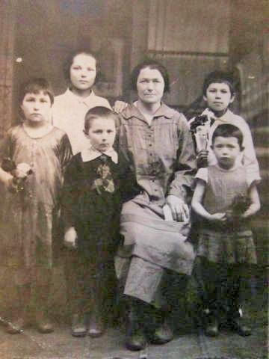
Анна Васильевна Якимова (урожденная Мунгалова),
(жена погибшего в 1929 году в Тыныхэ Сергея Ананьевича Якимова) с детьми:
Павлик, Галина, Наталья, Мария Якимовы и Нина Швалова.
На Пасху. 1930 г.
Фотография от Натальи Немберг, ур. Богдановой, внучки Ивана Николаевича Венедиктова, второго мужа Анны Васильевны.
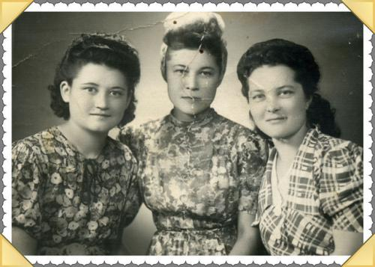
Слева Швалова (ур. Мунгалова) Антонина Лукинична (дочь Луки Васильевича Мунгалова), Раменская (Якимова) Галина Сергеевна, Якимова Наталья Сергеевна. Снимались в г. Харбин.
Две последние — дочери Сергея Ананьевича Якимова, погибшего в Тыныхэ. Фотография от Анны Иннокеньевны Гаас (Щукиной).
Фотография учителей школы в Найджин-Булаке (1952 - 1954 гг.):
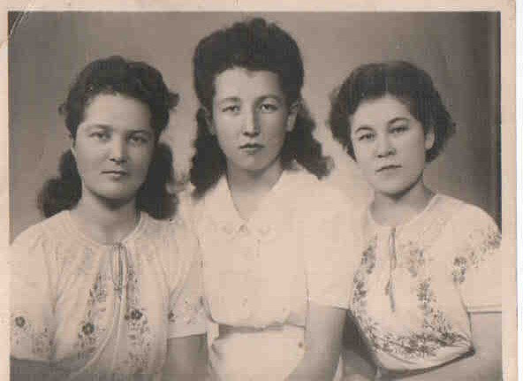

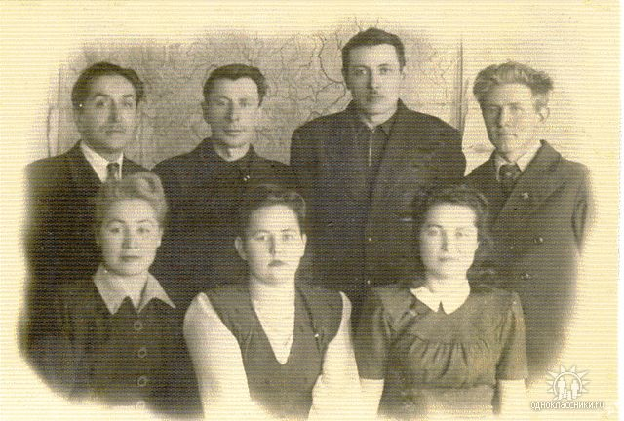
Стоят слева направо:
1-й, Георгий Джино (в России эту фамилию переделали в Дзыно)
2-й ПЕРВУХИН Борис Киприянович,
3-й ЖИГАЛИН Степан Кононович,
4-й БОГДАНОВ Иннокентий Ефимович.
Сидят: слева направо: Пана Джино (жена Георгия Джино, , , справа ЯКИМОВА Наталья Сергеевна.
Фотография любезно предоставлена Ниной Ивановной Ёлгиной.
Добавлю от себя: Пана — Параскева Георгиевна, дочь Георгия Ивановича Мунгалова и Татьяны Платоновны (урожденной Чижовой), проживавших в Хайларе.
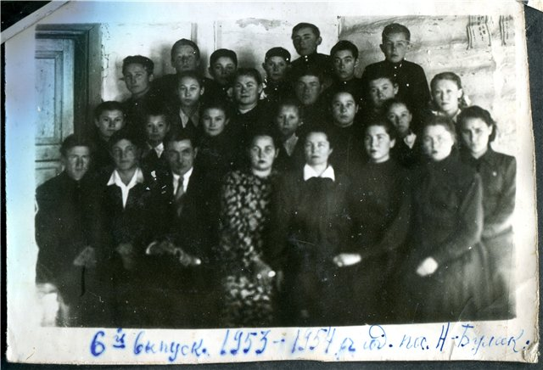
На фотографии все подписано. Найджин-Булак.
Комментарии Нины Ивановны Елгиной:
слева-направо:
1 ряд сидят
1. Богданов Иннокентий Ефимович
2.
3. Жигалин Степан Кононович
4. Кутенкова Евдокия
5. Якимова Наталья Сергеевна
6.
7.
8.
3 ряд
1.
2. Макарова Елена
4 ряд
1. Богданов Иван Ефимович
2.
3.
4.
5.
6. Журавлев Михаил Григорьевич

Фотографии из личного архива Якимовой Н. С.
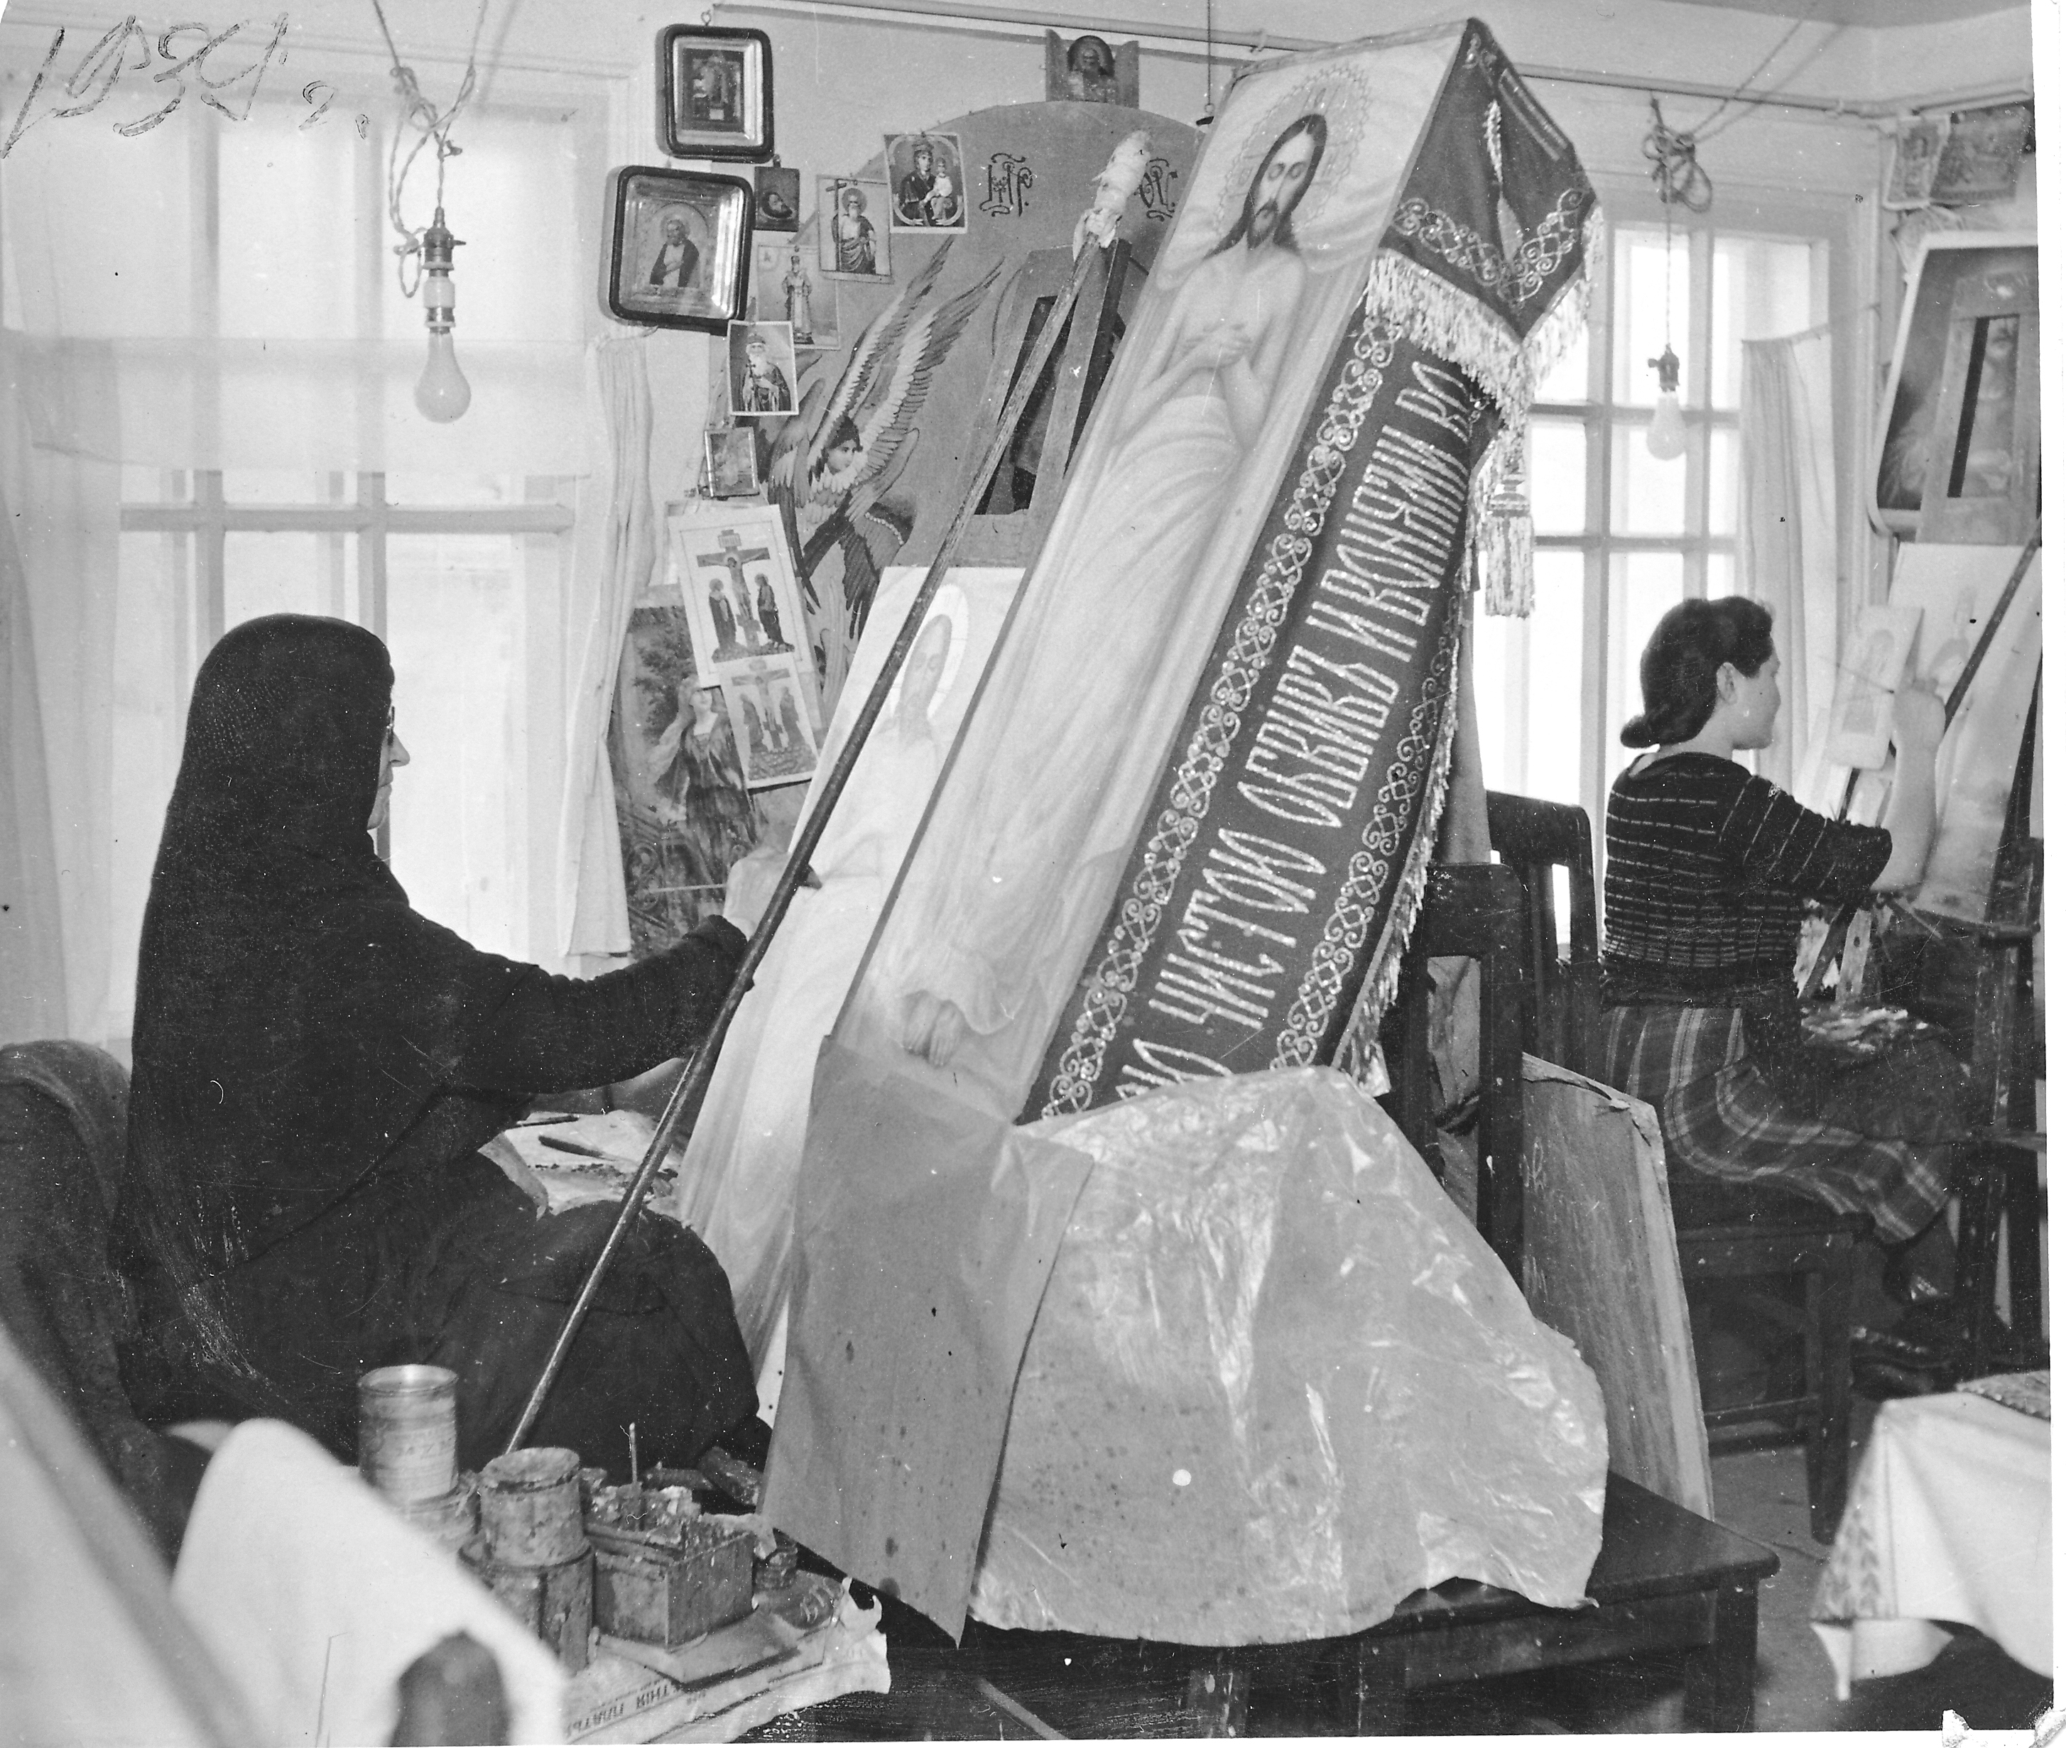
1939 г. Харбин. В мастерской с монахиней Олимпиадой

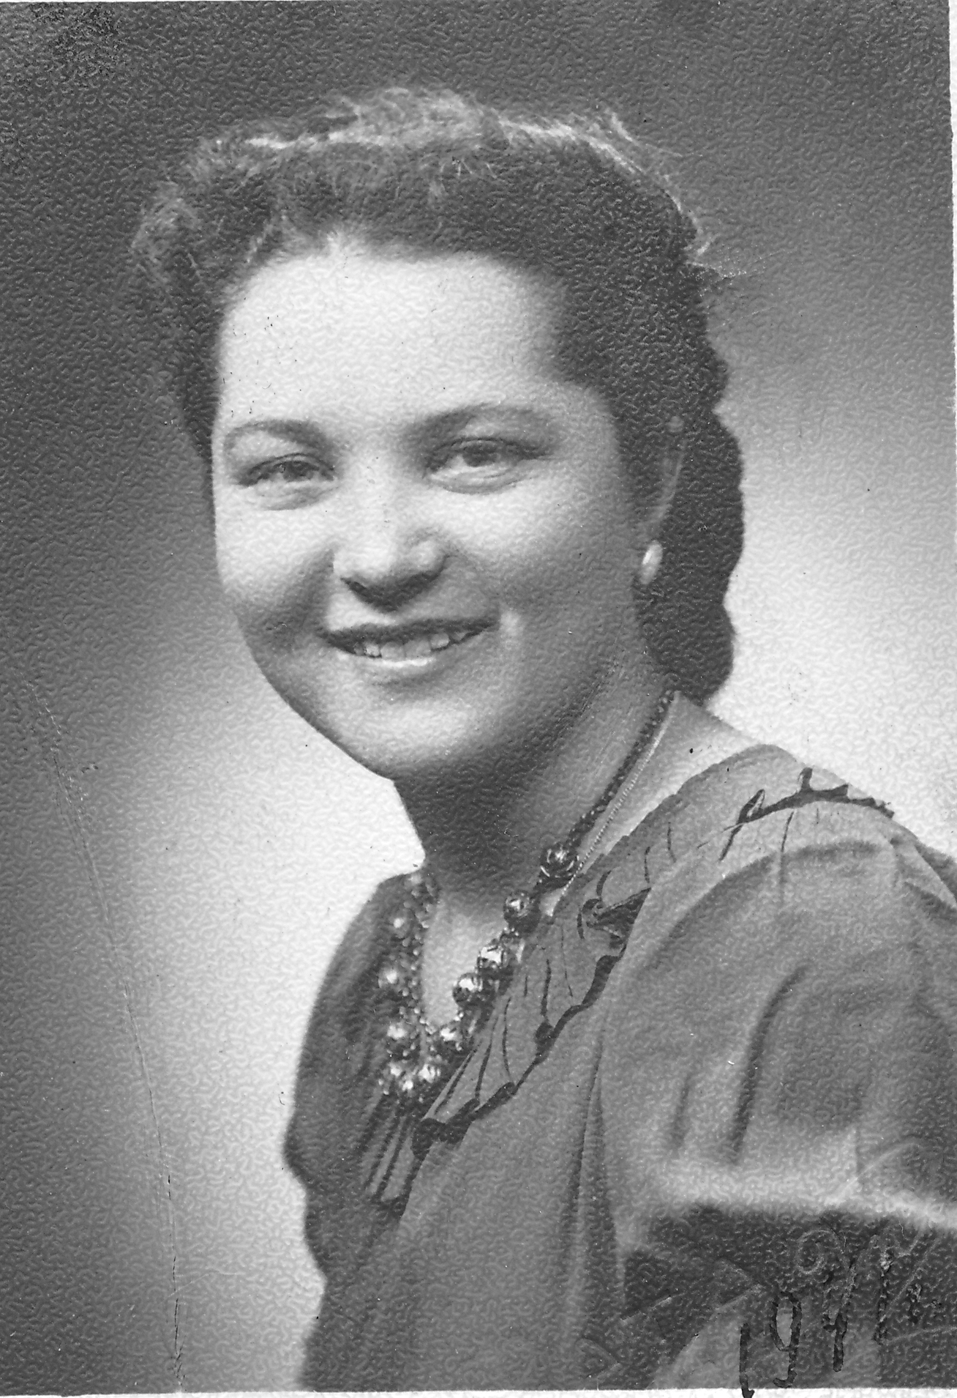
Январь 1941 г. Харбин
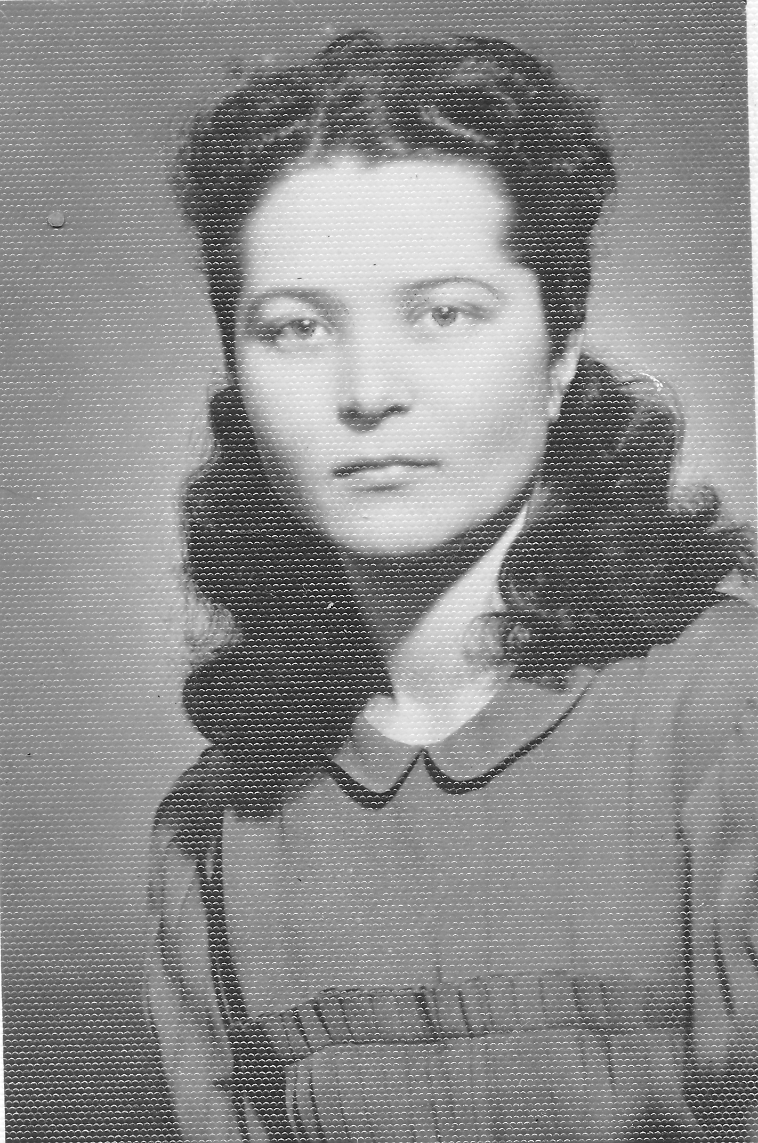
27 декабря 1943 г. Харбин
(после тяжелой болезни, долго восстанавливалась и сильно похудела)
Сама Наталия Сергеевна вспоминала, что врачи боялись за ее жизнь. У нее было сильное воспаление легких.

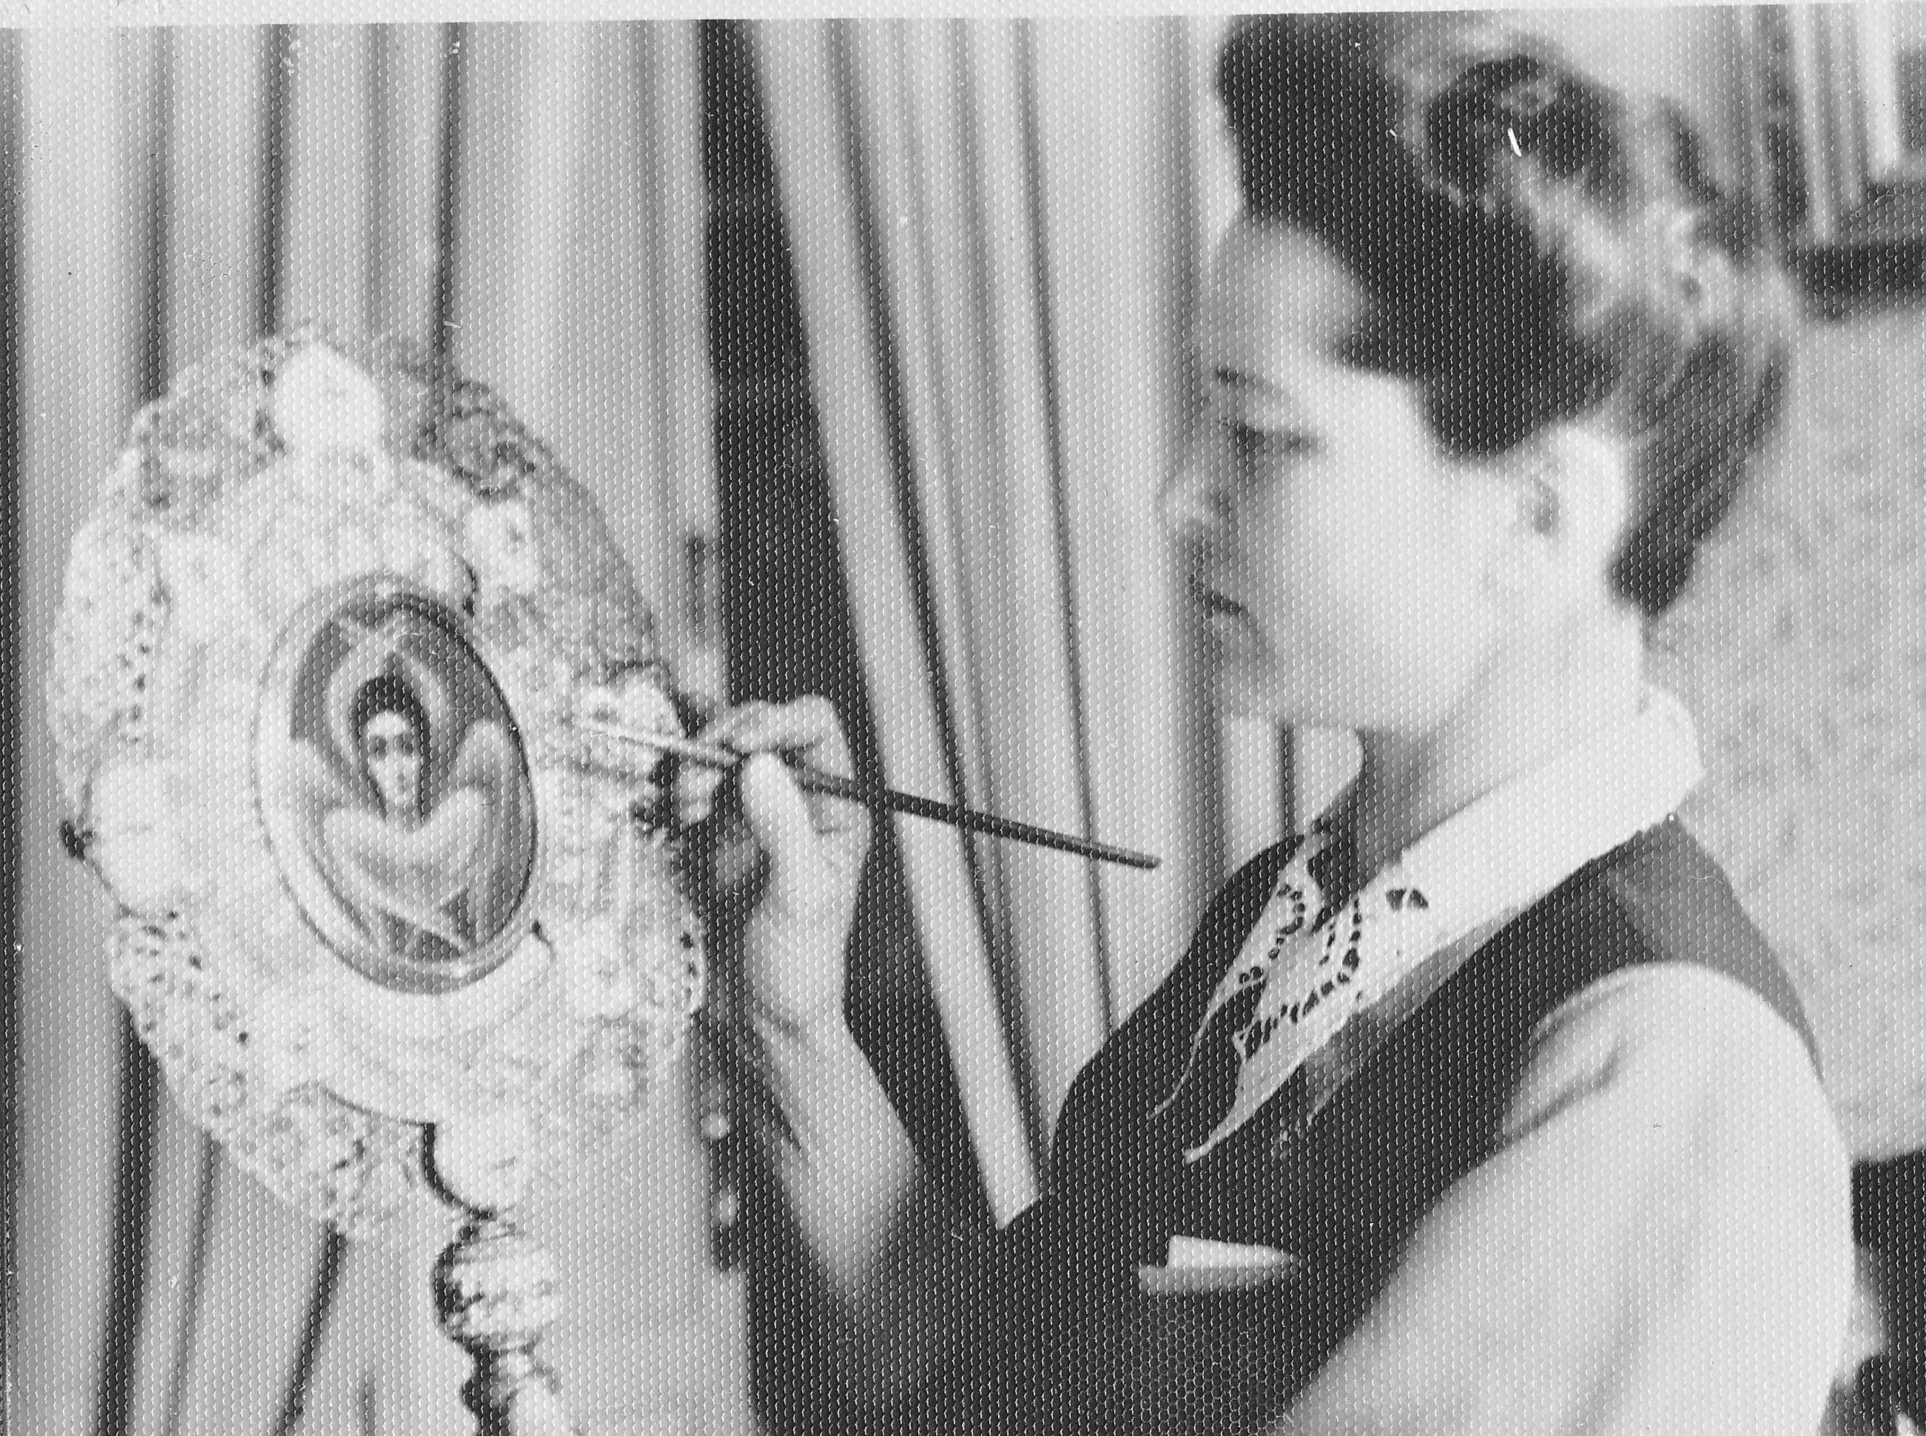
Апрель 1958 г. Новосибирск

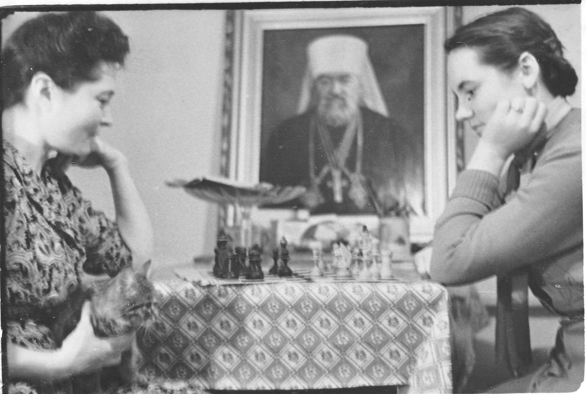
Декабрь 1958 г. Новосибирск
(На обратной стороне: За игрой в шахматы. Я и Лара Бахонская)

Декабрь 1958 г. Новосибирск
(на обратной стороне: За работой иконы «Явление Пресв. Богородицы болящему Преп. Серафиму)
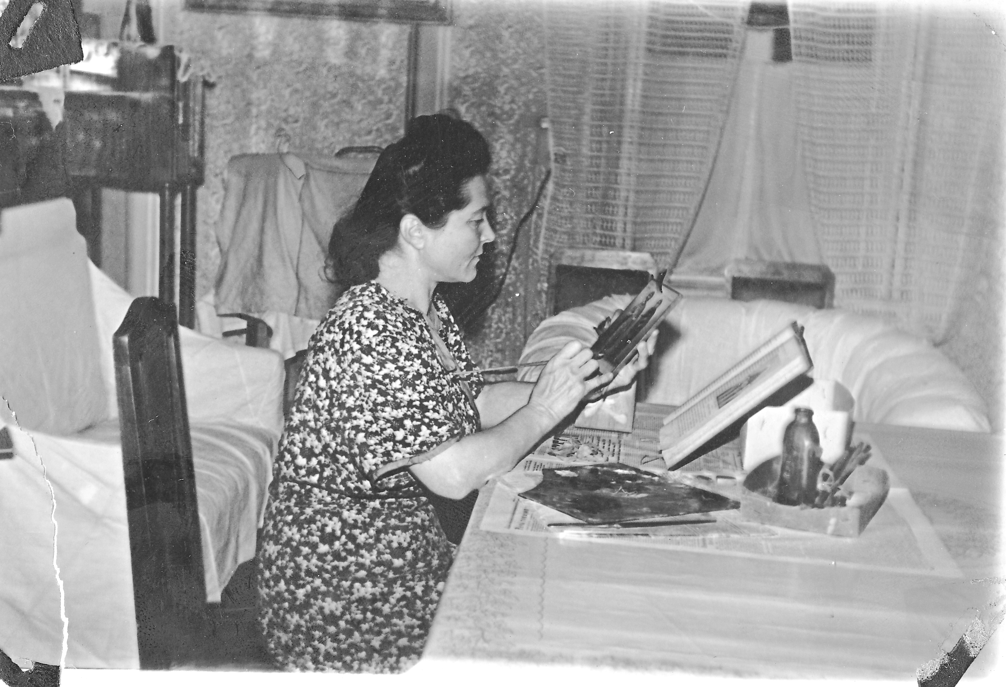
1959 г. Кировоград
(«У Владыки в столовой» – написано на обратной стороне)
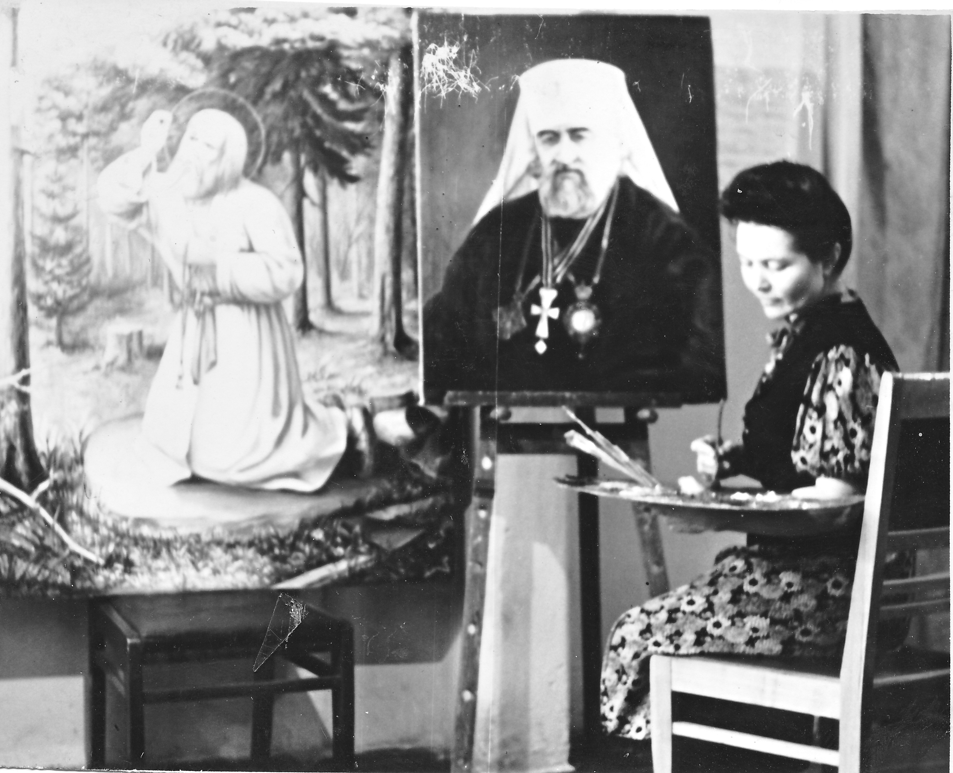
Март 1959 г. Новосибирск

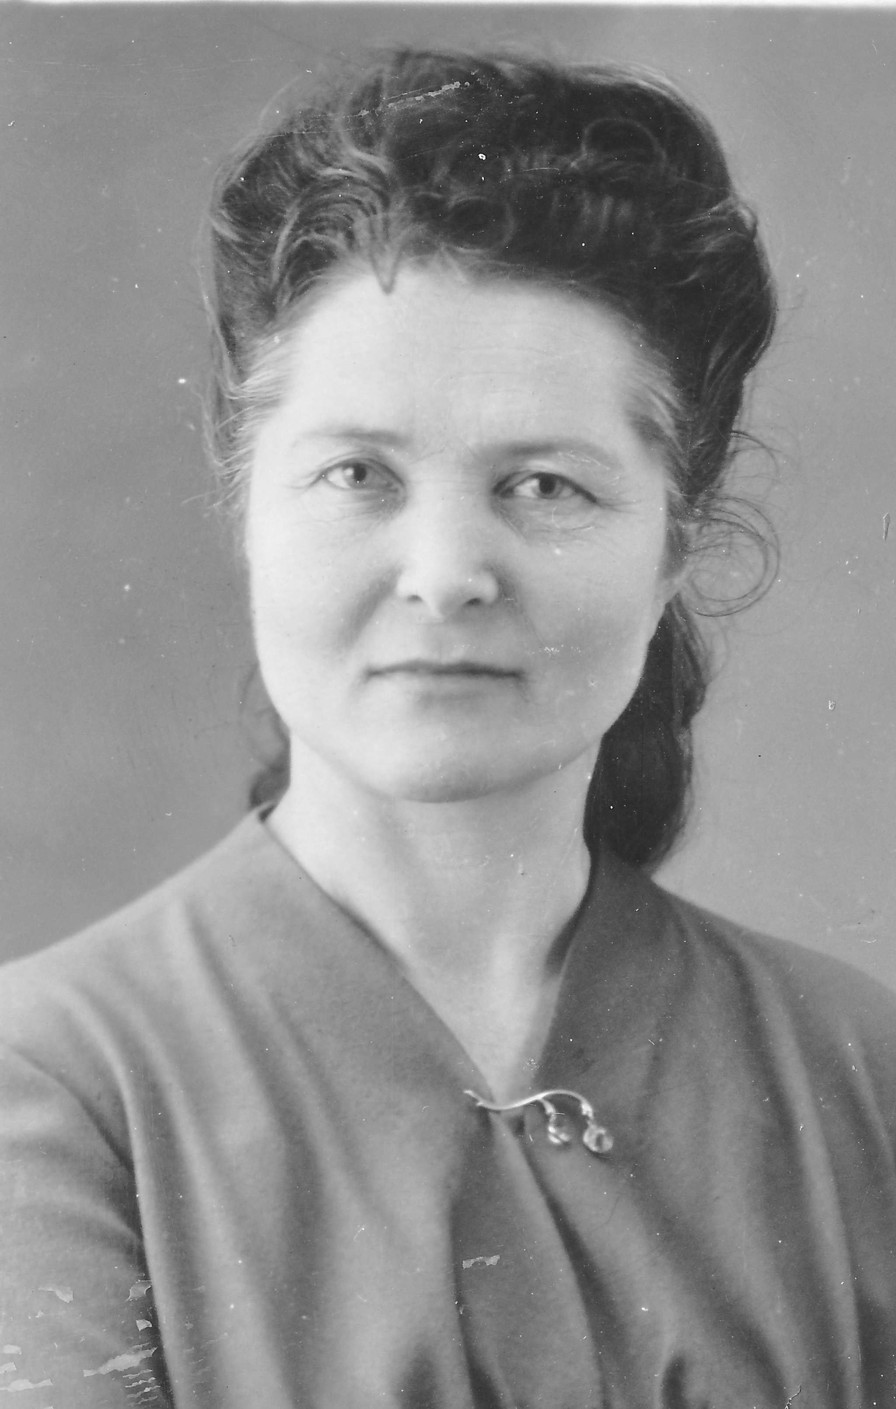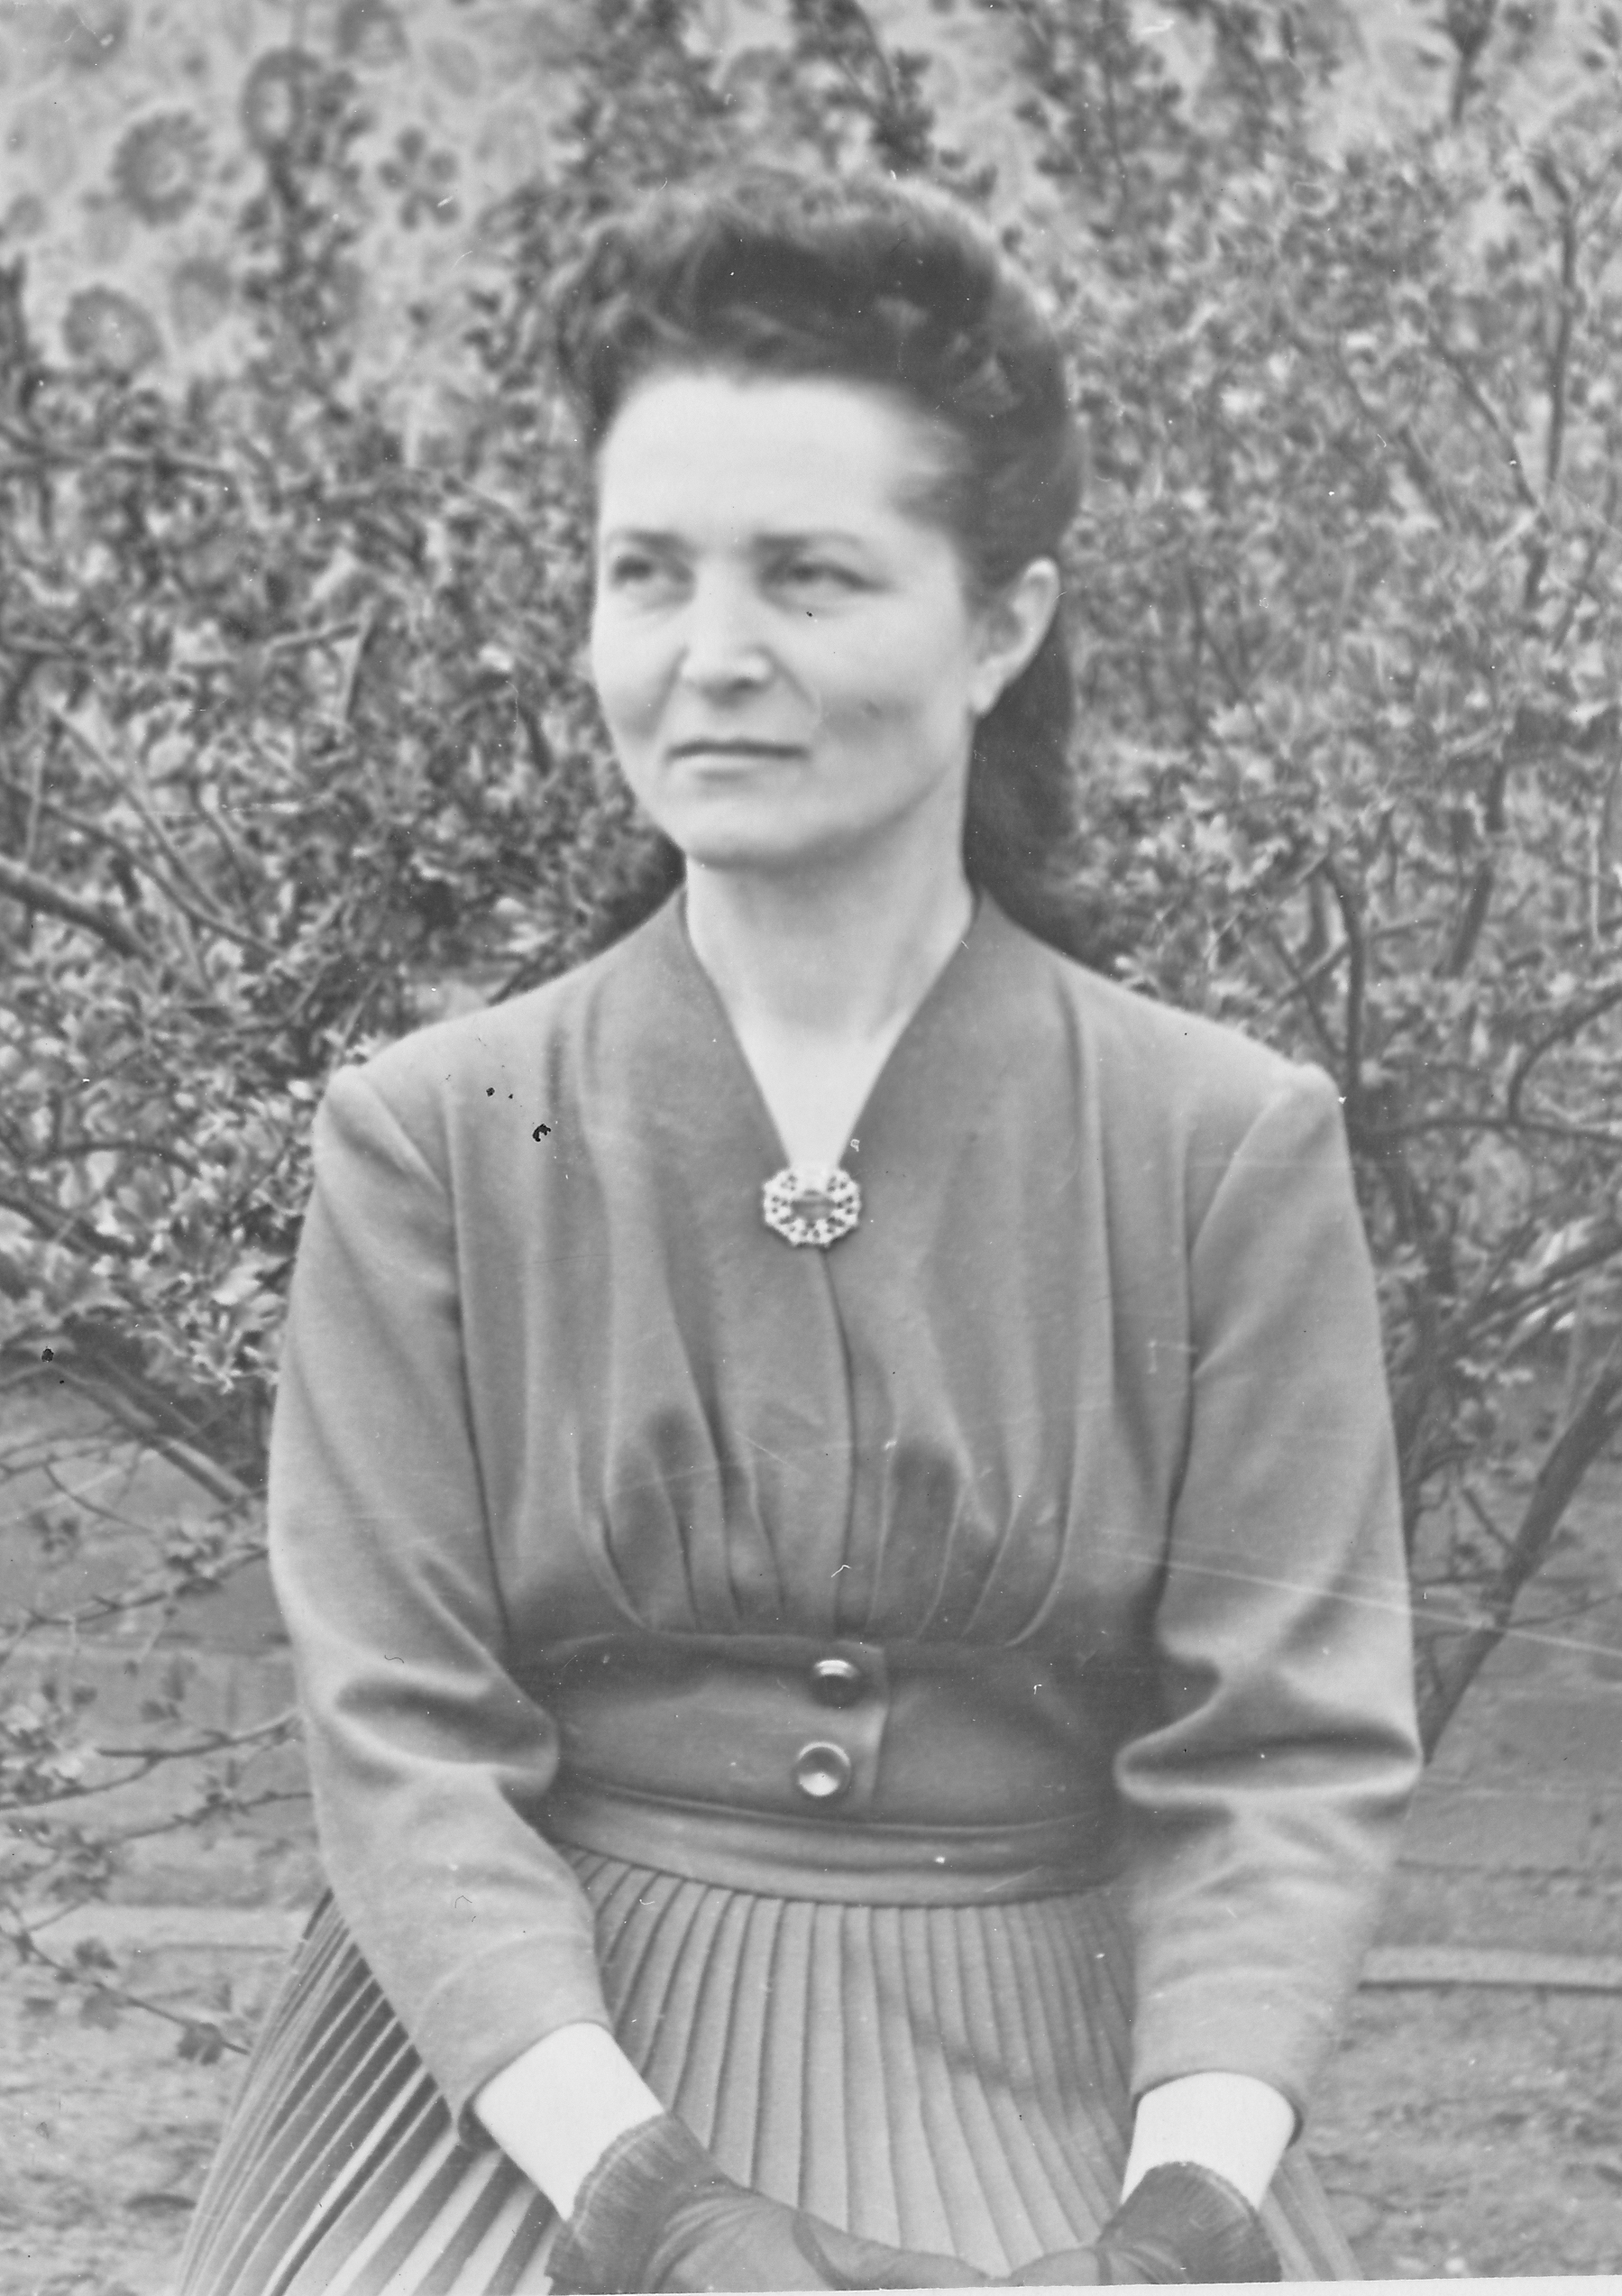
1961 г. 12 апреля 1961 г. Кировоград

25 апреля 1961 г. Кировоград
31 мая 1961 г. Тула

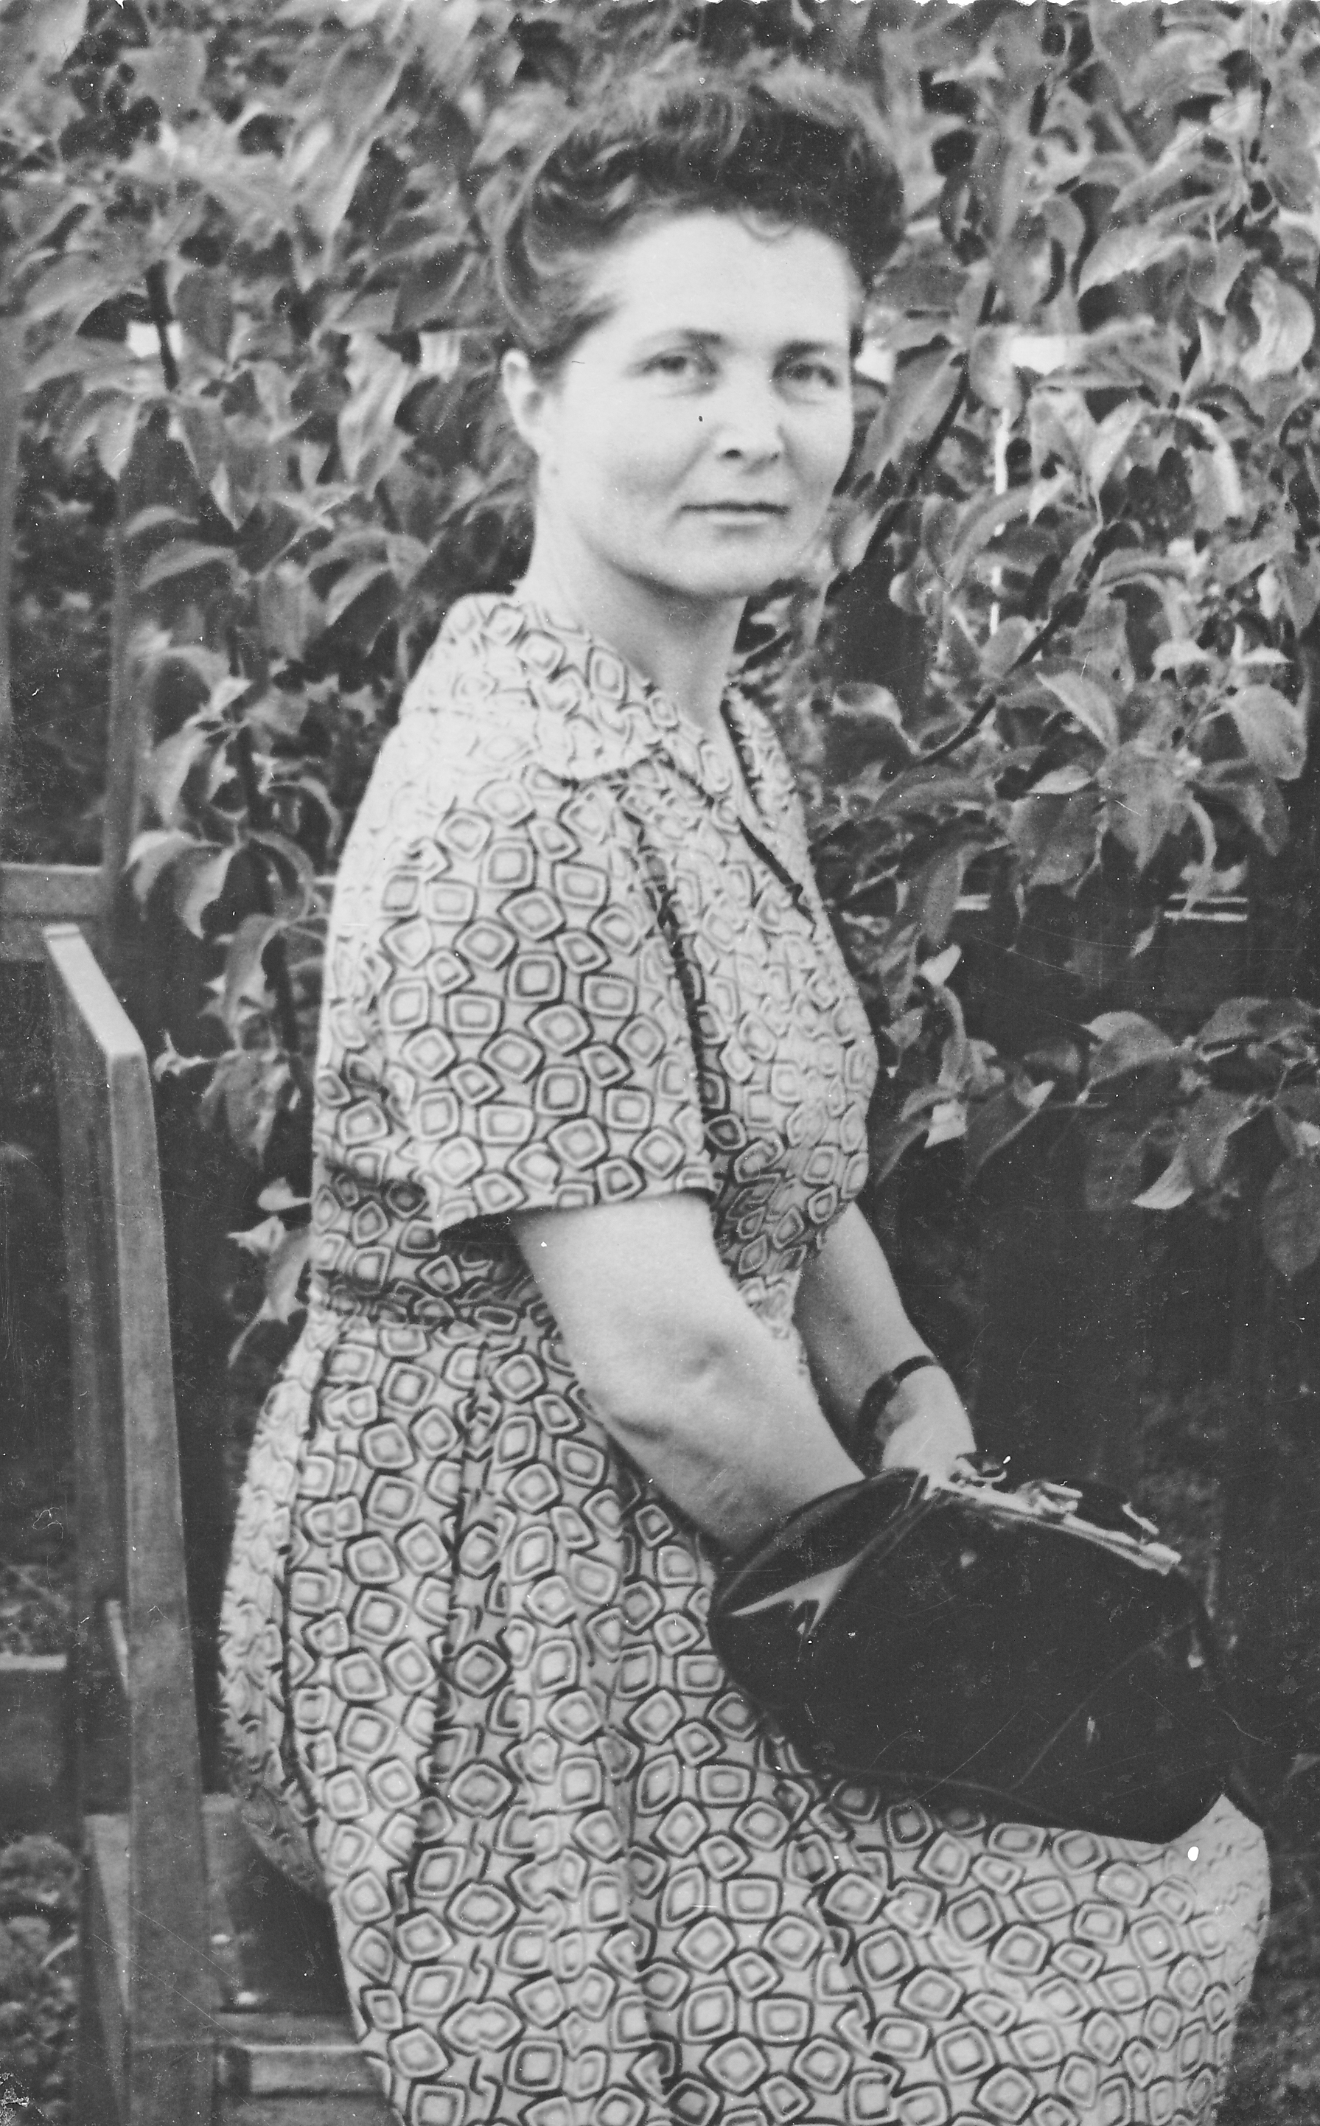
Июнь 1961 г. Тула
(Обратите внимание на положение рук на этих фотографиях. Она пытается спрятать их за сумку. У Наталии Сергеевны был артрит (последствие работы в холодных храмах). Она стеснялась увеличенных суставов на пальцах и поэтому надевала перчатки когда фотографировалась. А в этот раз забыла взять с собой перчатки).

9 сентября 1962 г. Тула

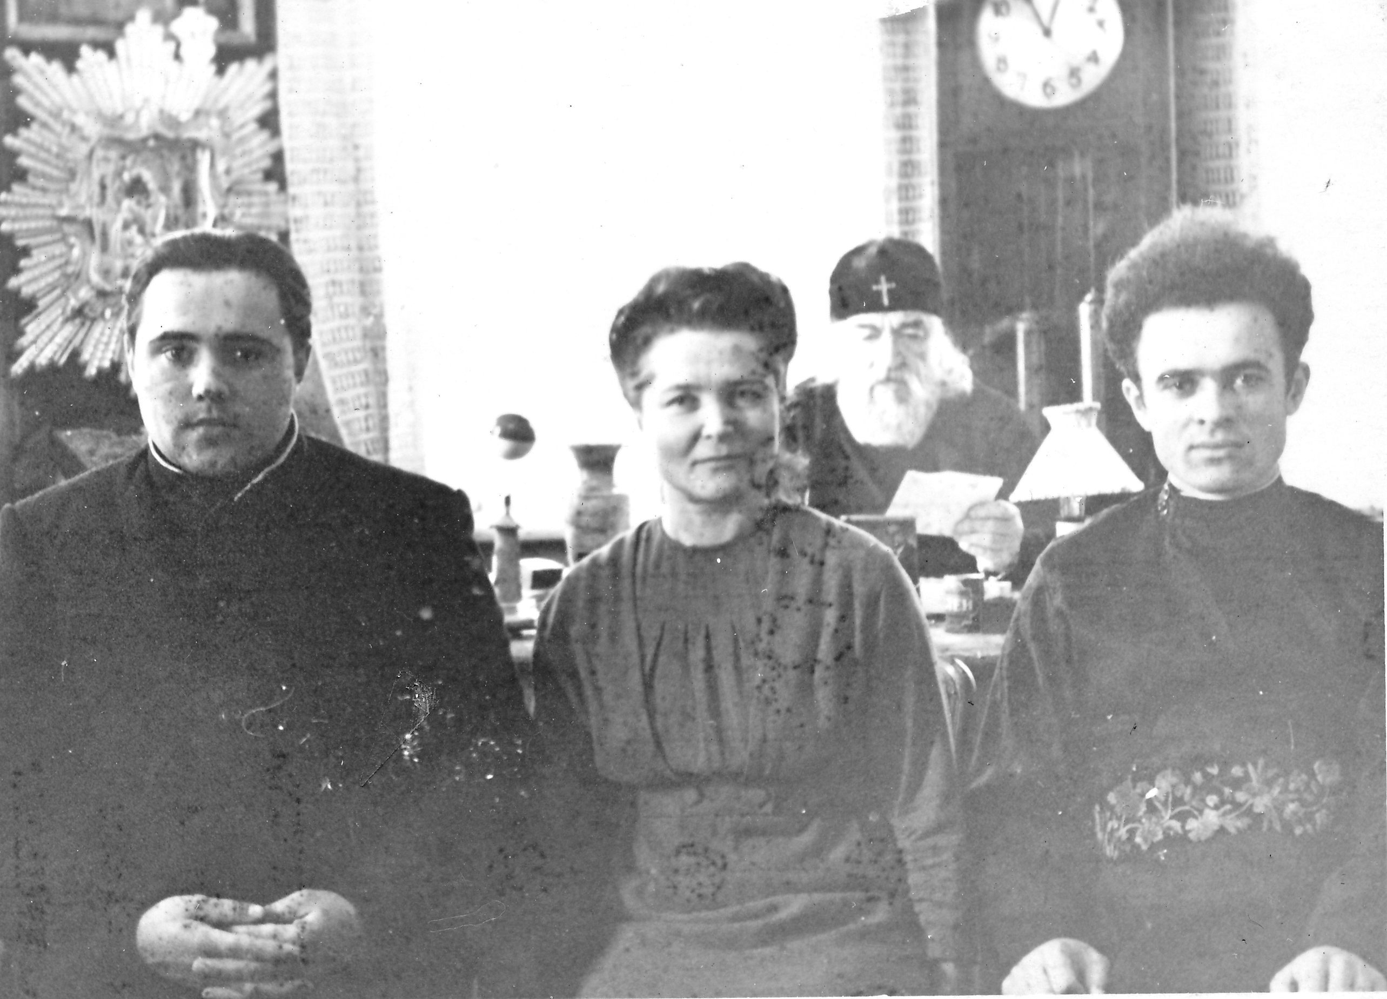
17 января 1962 г. Кировоград
(Слева Фадей, справа Василий, а на заднем плане митрополит Нестор (Анисимов))

Декабрь 1969 г. Барнаул
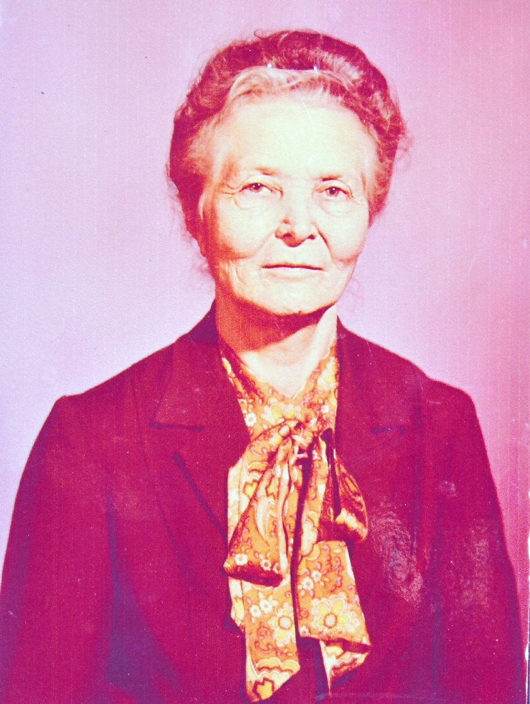
Примерно 1995 г. Тула

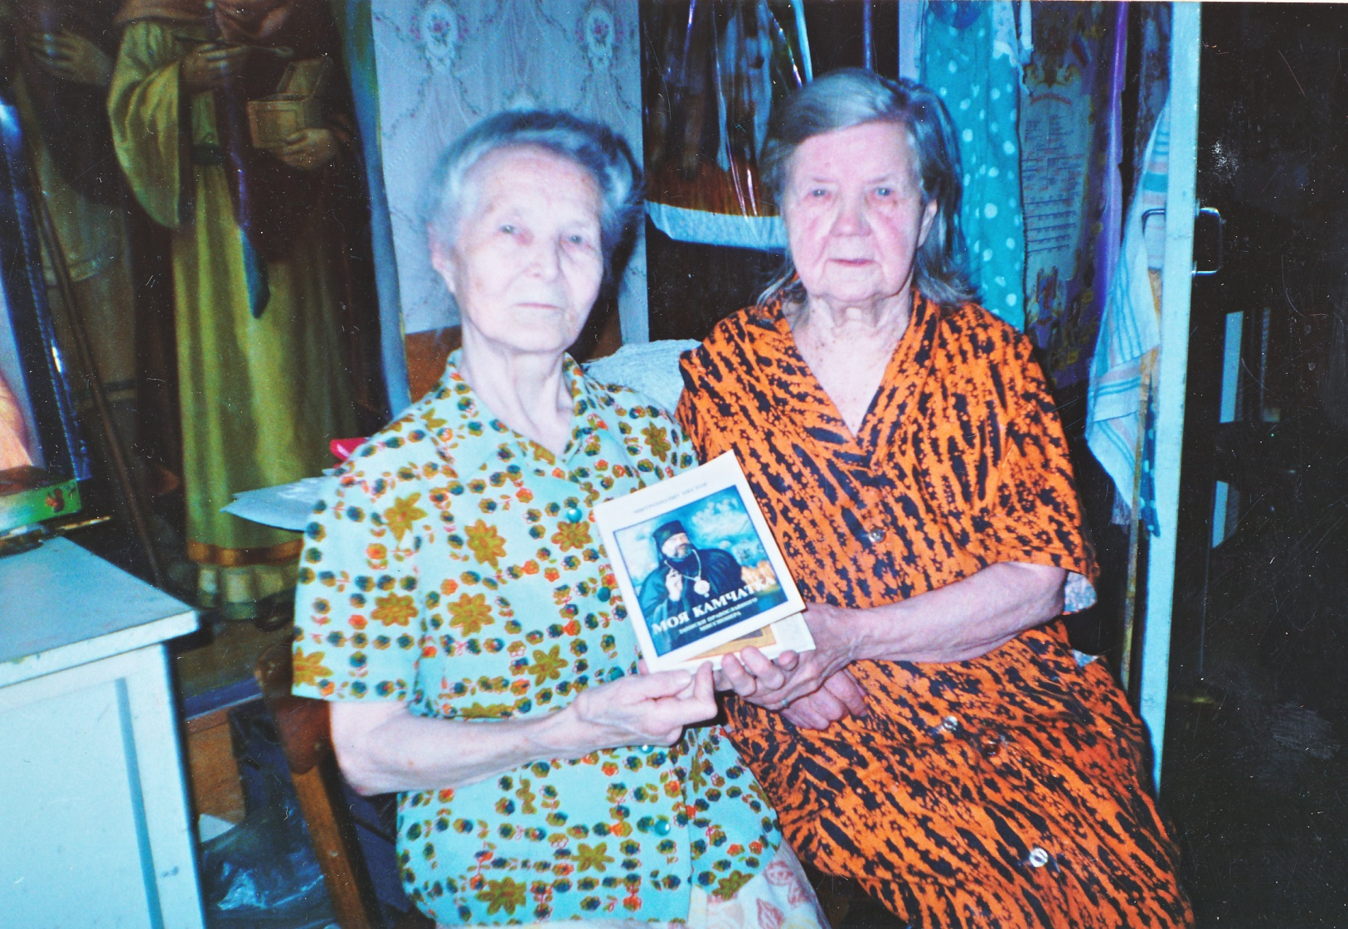
2002 г. Тула
(На фотографии рядом Наталией Сергеевной Валентина Александровна. После сноса дома им дали одну квартиру на двоих. Эта фотография сделана в день, когда к Наталии Сергеевне приехала монахиня и привезла книгу о Митрополите Несторе)

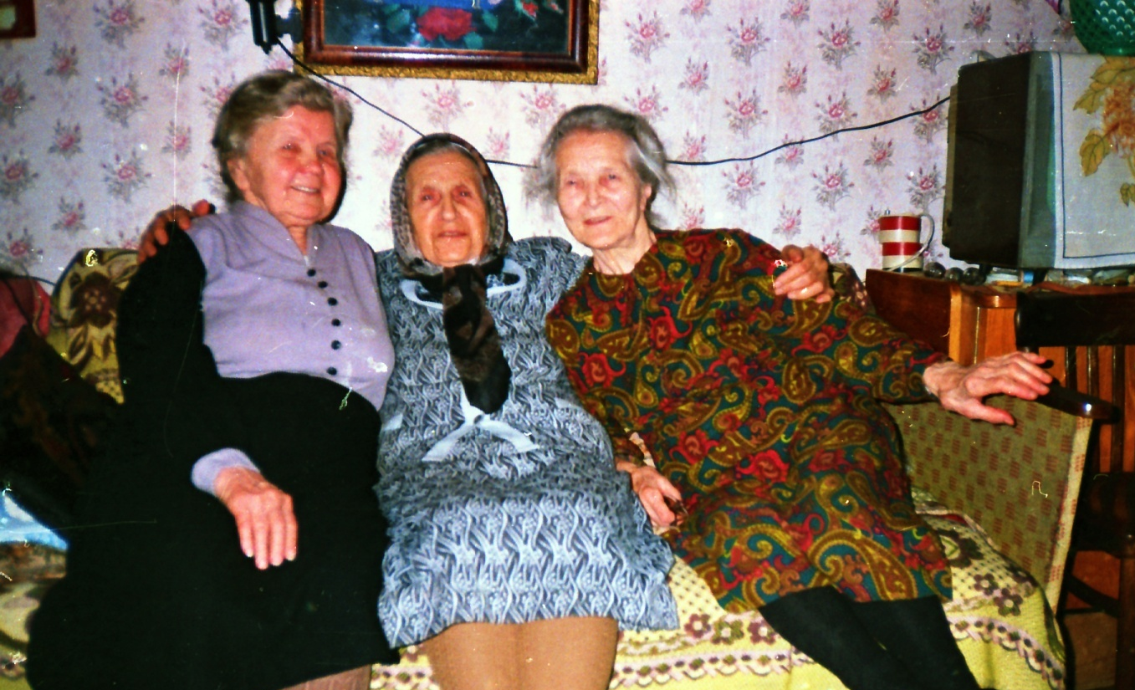
8 сентября 2002 г. Тула
(На именинах у Наталии Сергеевны. Слева Валентина Александровна, посередине Литвинова Евдокия Семеновна)

